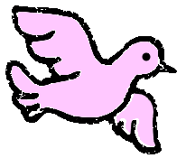
( )年( )班 座號：___ 姓名：____________

挑戰魔法師Ι-『擬人修辭』句型練習

利用擬人修辭，完成下列句子
- 蜘蛛吐絲。
→蜘蛛________________________________________。
- 春天有五彩的花朵。
→春天 _______ 五彩的花朵， _______在綠綠的山坡上。
- 綠色的小草，在風中搖擺。
→小草 _____________________________，在風中搖擺。
- 月亮被雲擋住了。
→月亮 ___________，不停________________________ ，
擦擦鼻子和眼睛。
- 白雲變烏雲，要下雨了。
→ 白雲脾氣真多變 ，剛剛還 ________________，現在卻
_______________________。
- 蝴蝶在花叢中飛著。
→蝴蝶___________一身紅衣裳，和花兒在草地上快樂地



